Министерство науки и высшего образования Российской Федерации

Федеральное государственное бюджетное образовательное учреждение высшего образования «Уфимский университет науки и технологий»

Кафедра ТК

Отчет по практической работе № 3

Начало работы с FastAPI

Выполнил: ст. гр. ИВТ-432Б

Лисовский В.И.

Принял: к.т.н., доц. каф. ТК

Насыров Р.В.

Уфа-2025

**Цель:** познакомится с созданием и использованием виртуальной среды. Настроить Docker и создать сборку с простым приложением. Создание простого приложения FastAPI.

**Ход работы:**

Знакомство с созданием виртуальной среды:



Рисунок – Установка библиотеки виртуального окружения

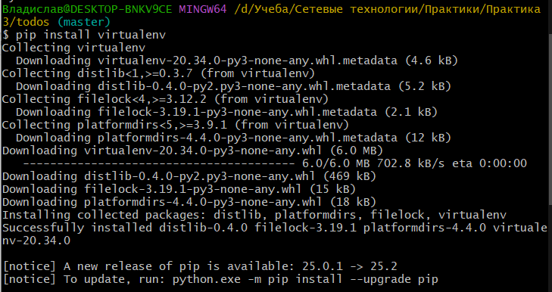Рисунок – Библиотека установлена

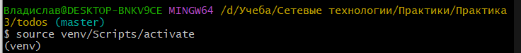

Рисунок – Активация виртуальное окружения

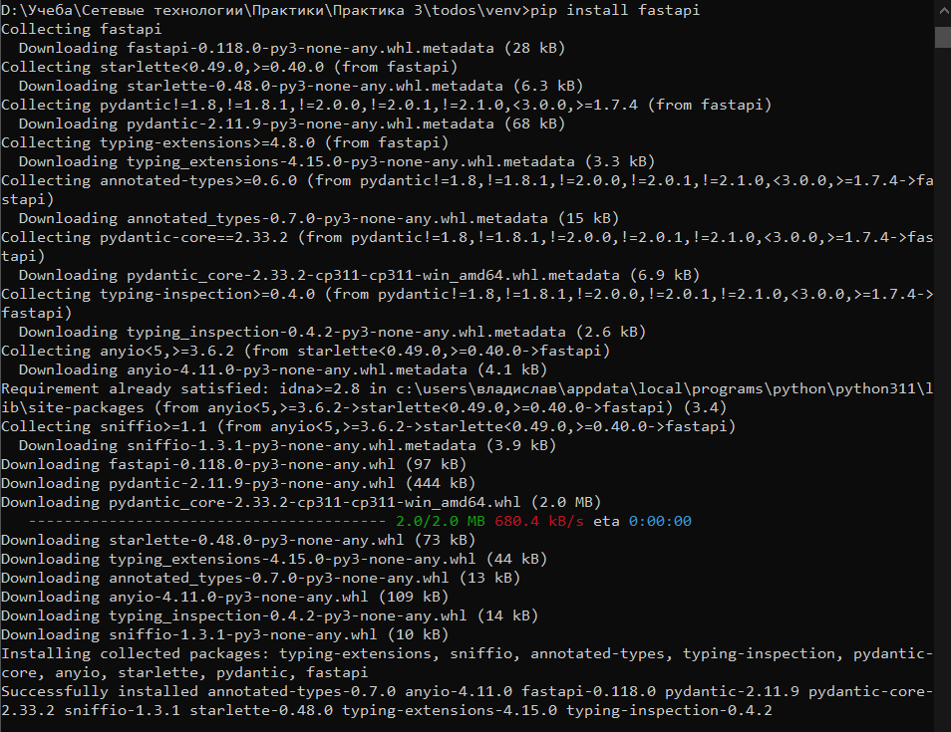

Рисунок – Установка FastAPI в локальное окружение

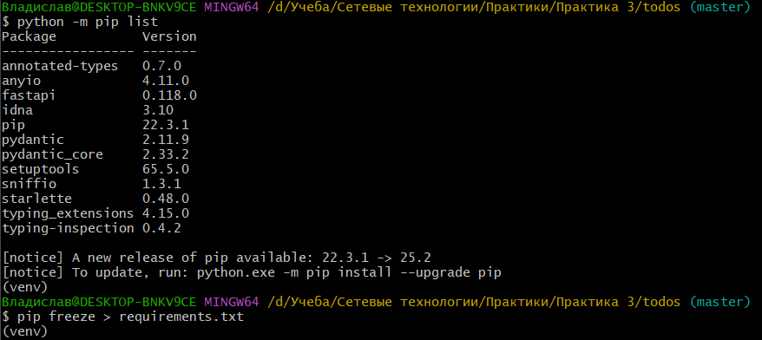

Рисунок – Список установленных библиотек в локальном окружении и сохранение списка в текстовый файл

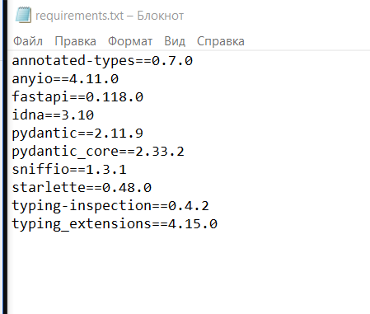

Рисунок – Созданный текстовый файл

## **Docker**

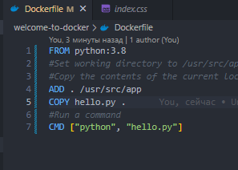

Рисунок – Созданный Dockerfile

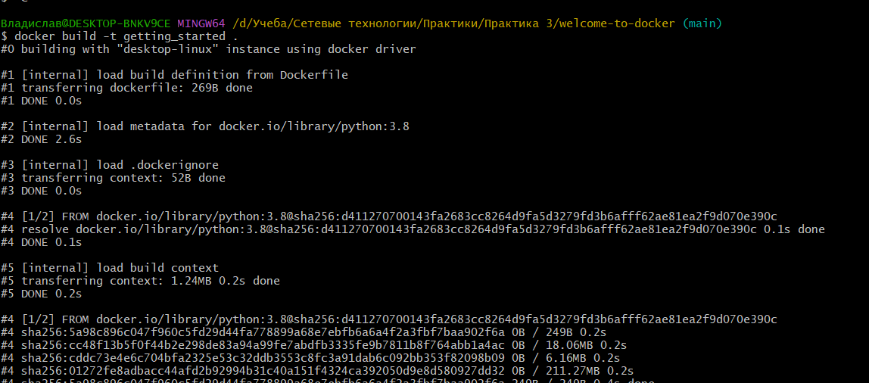

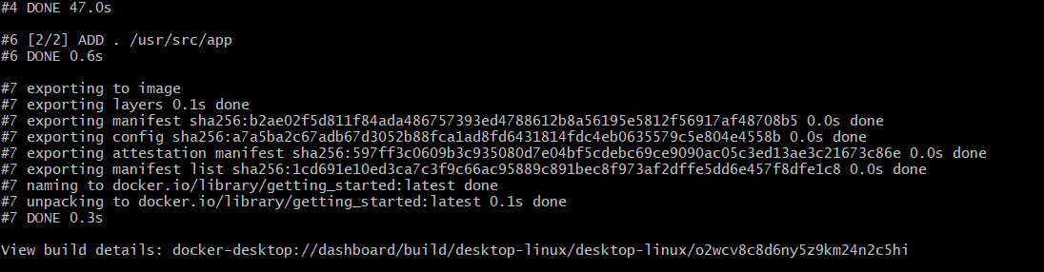

Рисунок – Создание образа контейнера

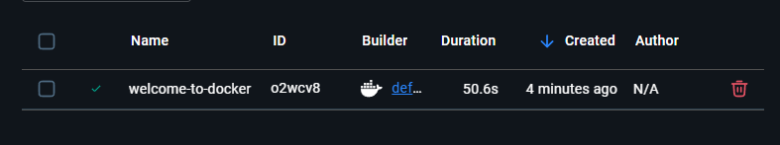

Рисунок – Образ в DockerDesktop



Рисунок – Запуск образа контейнера

## **Создание простого приложения FastAPI**

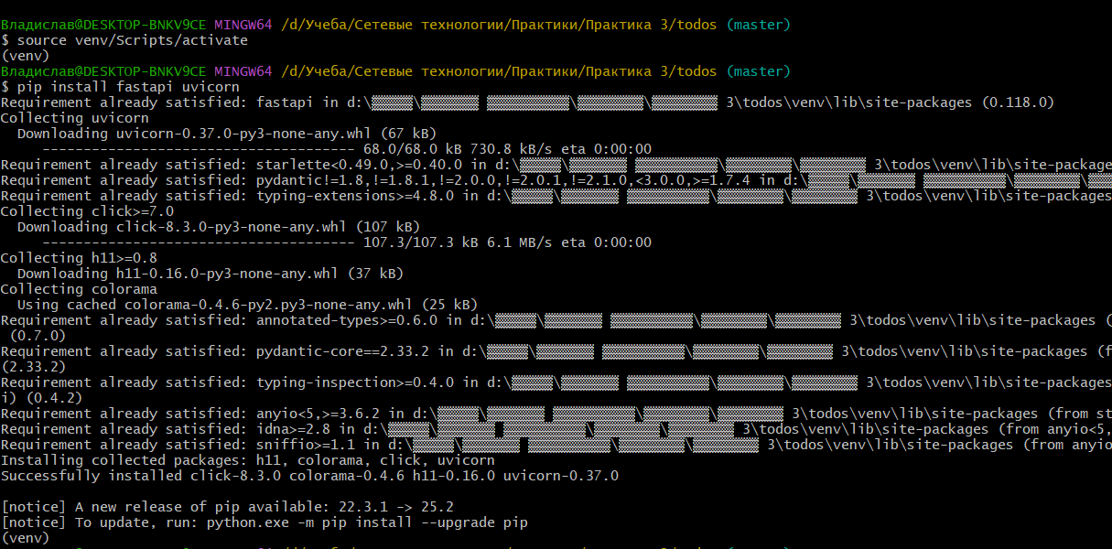

Рисунок – Установка зависимости uvicorn

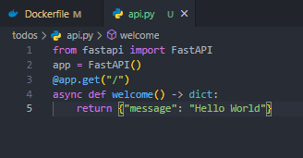

Рисунок – Создание простого приложения

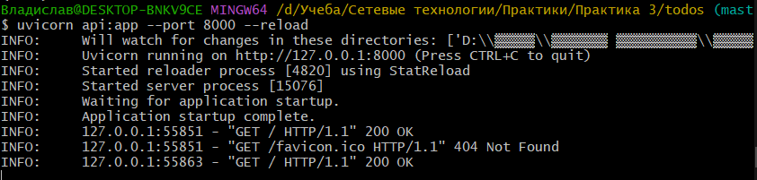

Рисунок – Запуск приложения с помощью uvicorn

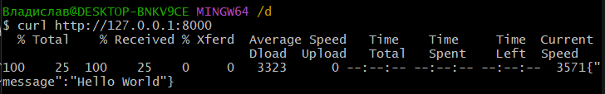

Рисунок – Ответ приложения

Все изменения были сохранены в новую ветвь “Практика3(02.10.25)” глобального репозитория GitTest:

<https://github.com/FoxVlad41/GitTest/tree/Практика3(02.10.25)>